GE Renova Wand-WC Tiefspüler weiß, KeraTect

Geberit

Eigenschaften

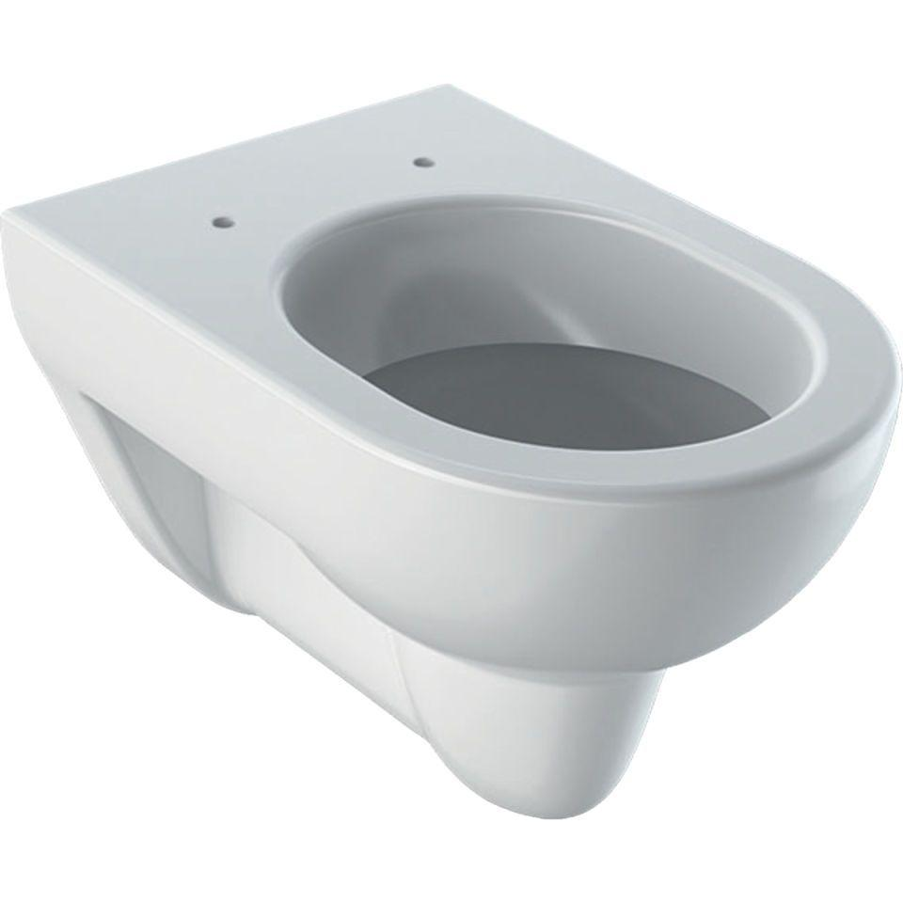

GTIN:

4022009285130

HAN:

203040600

Ausführung Klosettbecken

Tiefspülklosett

Farbton

weiß

Montageart

Wand

Oberfläche

glänzend, Schmutz abweisend

Produkt

Einzelklosettbecken

Werkstoff

Keramik

Breite (mm)

355,00

Höhe (mm)

340,00

Tiefe (mm)

540,00

Einbau/Montage/Aufstellung

Wandmontage

Spülform

Tiefspülklosett

Lochabstand Befestigung Wand-WC (mm)

180,00

Spülvolumen (l)

5,00